1. Klausur Leistungskurs Sport 27.10.2009

Thema: Sportbiologie

Name:

Aufgabe 1

Skizzieren Sie das Funktionsprinzip des Kreislaufs und beschreiben Sie insbesondere die Bedeutung der Herzmechanik und des Blutdrucks!

Aufgabe 2
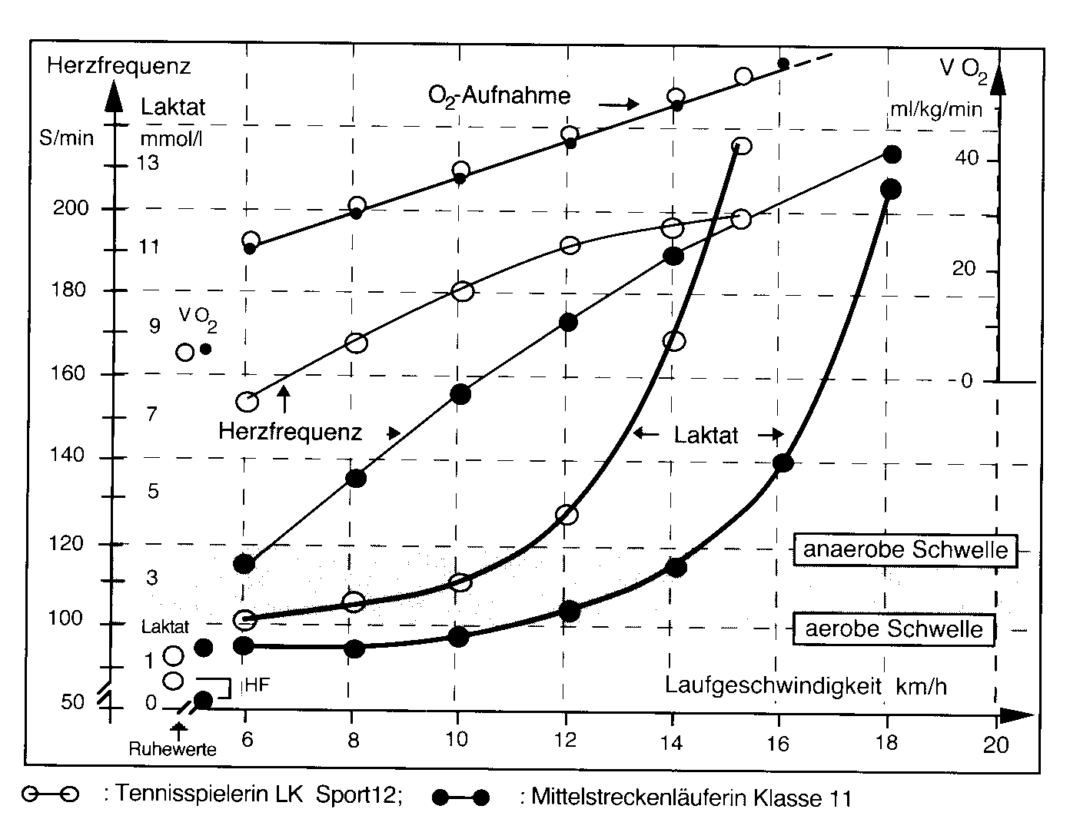
Abbildung: Verhalten von Laktatspiegel, Herzfrequenz (HF) und Sauerstoffaufnahme (VO₂) bei ansteigender Belastung auf dem Laufband

Beschreiben Sie die vorliegende Abbildung und erläutern Sie, welche Sportlerin leistungsfähiger ist. Stellen Sie die wesentlichen funktionellen Ursachen, d.h. die zugrunde liegenden Unterschiede im Bereich des Herz-Kreislauf-Systems sowie der Energiebereitstellung heraus !

Aufgabe 3

Diskutieren Sie die Bedeutung eines sachgerechten und gesundheitsorientierten Ausdauertrainings!
Mit welchen sachlichen (auf das Herz-Kreislauf-System bezogenen) Argumenten könnte ein Untrainierter überzeugt werden?

VIEL ERFOLG !

Erwartungshorizont 1.Klausur Sport LK Sportbiologie

- inhaltliche Leistung

 | Der Prüfling | Max. erreichbare Punktzahl (AFB)
1 | - beschreibt  -Körperkreislauf und Lungenkreislauf als Einheit zur Versorgung des Körpers mit Nähr- und Wirkstoffen sowie Sauerstoff bzw. den Abtransport von Stoffwechselprodukten.  ----------------------------------------------------------------------------------------------------  -zum Körperk.: Beginn in linker Herzkammer, Ende im rechten Vorhof  -zum Lungenk.: dient dem Gasaustausch, Beginn in rechter Hk, Ende im linken Vorhof  ----------------------------------------------------------------------------------------------------  -Unterscheidung arterieller und venöser Kreislauf mit den dazugehörigen Gefäßen  ----------------------------------------------------------------------------------------------------  -Herzmechanik: Kontraktionsphase = Systole  Erschlaffungsphase = Diastole  Regelung über Herzklappen  -Blutdruck: systolischer und diastolischer Blutdruck, hängt von Dehnbarkeit der Gefäße ab.  ----------------------------------------------------------------------------------------------------  - beschreibt die Bedeutung der Herzmechanik und des Blutdruckes:  Durch die Regulierung der Herzfrequenz kann das Herz den Körper in unterschiedlichen Belastungszuständen mit den erforderlichen Stoffen versorgen (mehr Blut pro Zeiteinheit = bessere Versorgung des Gewebes)  Der Blutdruck wird gemessen in mmHg, steigt bei körperlicher Belastung. | 4  (I)  6  (I)  4  (I)  6  (I)  5  (I)
 | Summe Aufgabe 1: | 25
2 | beschreibt:  1. Bildunterschrift, Die Abbildung zeigt......  2. Achsen incl. Beschriftung und Einheiten,  3. Besonderheiten wie Anaerobe Schwelle  4. Zuordnung der Kurven: Die Kurven zeigen die Abhängigkeit der Laktatkonzentration in [mmol/l], Herzfrequenz in [S/min] und die O₂-Aufnahme in [ml/kg/min] zweier Sportler in Abhängigkeit von der Laufgeschwindigkeit in [km/h]  5. Beschreibung der Kurvenverläufe (evtl. vergleichend, evtl. Daten herauslesen und tabellarisch gegenüberstellen)  Ziel: Wichtige, aussagekräftige Aspekte für eine klare Interpretationsgrundlage hervorheben!  ----------------------------------------------------------------------------------------------------  deutet:  Mittelstreckenläuferin ist leistungsfähiger.  ----------------------------------------------------------------------------------------------------  nennt Ursachen:  Die Mittelstrecklerin (MS) ist möglicherweise leistungsfähiger als die Tennisspielerin (TS), da sie durch Ausdauertraining über ein größeres Herz(Sportherz) verfügt => Herzfrequenz niedriger => Herzminutenvolumen größer.  MS ausdauertrainierter => bessere Kapillarisierung => bessere O₂-Ausnutzung (O₂-Aufnahmerate identisch!) => größere avO₂-Differenz.  nennt Energiebereitstellungsprozesse:  - anaerob-alaktazid (Sofortreserve):  ATP-Speicher und KP, ATP-Nachbildung verzögerungsfrei, ATP-Bildungsgeschwindigkeit sehr hoch, keine Laktatbildung, ca. 5 sec. bei max. Intensität  - anaerob-laktazid:  Stoffwechselprodukt Laktat,, O₂-Defizit, ATP-Nachbildung schnell anspringend, ATP-Bildungsgeschwindigkeit hoch, Energieausbeute gering, , findet im Zellplasma statt  - aerob (Glucose):  ATP-Bildungsgeschwindigkeit gering, Energieausbeute hoch, keine Laktatbildung, ca. 90 min.  - aerob (Fettsäuren):  ATP-Bildungsgeschwindigkeit niedriger als aerober Glucoseabbau, Energieausbeute hoch, keine Laktatbildung  Und bringt sie in Zusammenhang mit der Abbildung | 8 (II)  2(II)  14(II)  11(II)
 | Summe Aufgabe 2: | 35
3 | Nennt Adaptationserscheinungen durch Ausdauertraining und deren Vorteile:  Sportherz => Verdickung Herzmuskel => erhöhtes Schlagvolumen des Herzens => erhöhtes Herzminutenvolumen => verbesserte Sauerstoffaufnahme => Senkung Ruhepuls => Herz arbeitet ökonomischer => verringertes Risiko eines Herzinfarktes  Verbesserte Kapillarisierung => vergrößerte avO₂-Differenz  Stabilisierung des Blutdruckes => Gefäße bleiben dehnbarer => weniger Ablagerungen => verringertes Infarktrisiko  Erhöhung des Blutvolumens => Sauerstofftransportkapazität steigt | 20(III)
 | Summe Aufgabe 3: | 20

b) Darstellungsleistung

 | Der Prüfling | Lösungsqualität
1 | strukturiert seinen Text schlüssig, stringent und gedanklich klar | 5
2 | verwendet eine präzise und differenzierte Sprache mit einer adäquaten Verwendung der Fachterminologie | 5
3 | schreibt sprachlich richtig sowie syntaktisch und stilistisch sicher | 5
4 | verbindet die Ebenen Sachdarstellung, Analyse und Bewertung sicher und transparent | 5
 | Summe | 20

Gesamtsumme: 100 Punkte

